Frontend alkalmazásdokumentáció

Karbantartó oldalak:

Oldalunkon összesen kettő karbantartói lap található, mely adminisztrációs jog esetében érhető el a felhasználó számára:

* Új alkatrész oldal
* Új alkalmazás oldal

Ezek arra szolgálnak, hogy oldalunk mindig naprakész és friss információkat tartalmazzon egyes alkatrészek és alkalmazások terén. Ezen weblapok a bal felső sarokban található menüben érhetőek el.

Új alkatrészek weboldal:

Nyitóoldal:

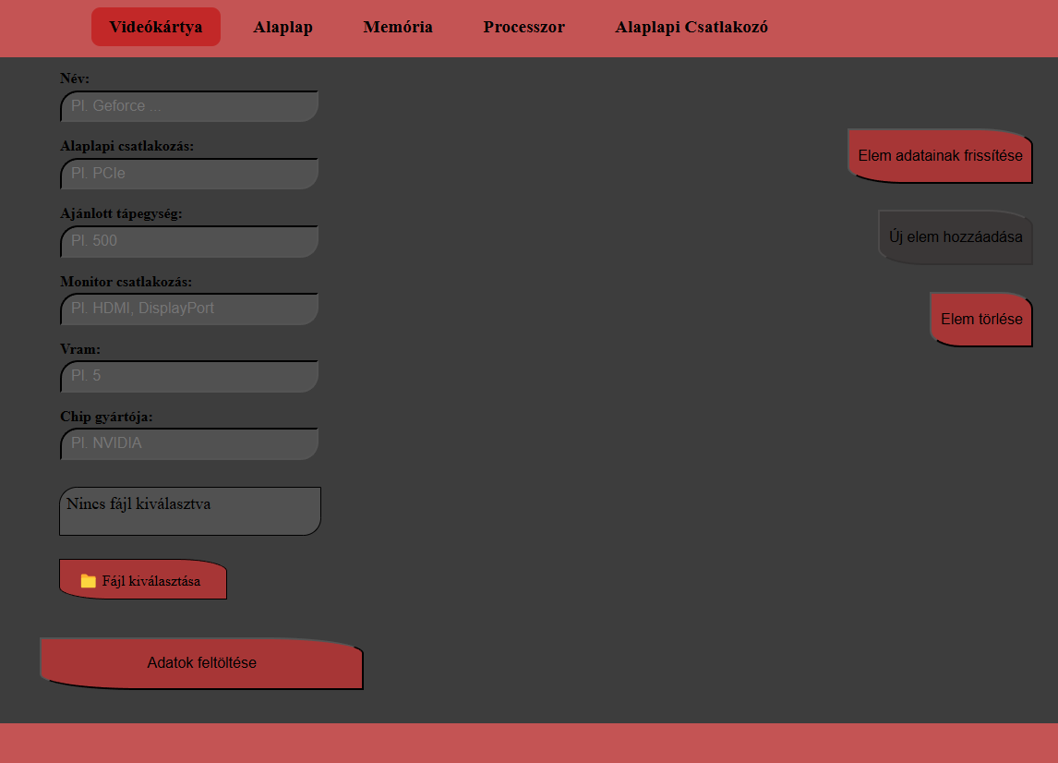

1. ábra új alkatrész nyitóoldal

Az oldal megjelenése után ez az ablak látható, melyen beviteli mezők, gombok, képfeltöltési lehetőség és egy új menüsáv található. Betöltés után a videókártya adatainak feltöltési része jelenik meg, melyet jelez a menüsávban az eltérő szín, mely más oldalra lépés esetén megváltozik.

Navigációs menü:

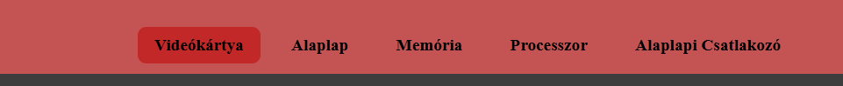

2. ábra navigációs menü

A menü öt darab választási lehetőséget tartalmaz. Ennek segítségével lehet az egyes alkatrészek oldalai között váltani. Mint ahogy korábban már említettem azt, hogy melyik oldalon tartózkodunk jelenleg azt a szöveg körüli más szín fogja jelezni. A sáv mérete az oldal méretével együtt változik, a reszponzívtás hatására.

Oldalak bemutatása az új alkatrészeken belül:

Videókártya adatainak feltöltése:

A képen szöveg, képernyőkép, tervezés látható

Előfordulhat, hogy a mesterséges intelligencia által létrehozott tartalom helytelen.Az alábbi képen láthatók a beviteli mezők, melyek arra szolgálnak, hogy a már adminisztrátori joggal rendelkező felhasználó adatokat tudjon feltölteni az adott videókártyáról azonban, ha már létezik az adott alkatrész az oldalon, akkor nem adódik lehetősége ugyan azzal az adatokkal hozzáadni. A beviteli mezők tartalmaznak példákat a könnyebb megértés érdekében melyek az első betű vagy szám begépelése után eltűnnek. Ezek az oldal bal oldalán helyezkednek el.

3. ábra videókártya feltöltés mezői

Az oldalon van lehetőség kép feltöltésre is, mely nem kötelező, azonban, ha nem csatol fájlt akkor az adatbázisban egy alapértelmezett kép kerül feltöltésre. Képcsatolás esetén a formátumok választéka korlátozott, csak *png, jpg, jpeg* és *gif'* formátumbanlehetséges a képfeltöltés.

A mezők alatt található az *Adatok feltöltése* gomb, mely megnyomása után a megadott paraméterek feltöltésre kerülnek az adatbázisba. A folyamat végén egy felugró ablak jelzi a sikeres feltöltést, mely bezárása után a mezők tartalma üres lesz.

Feltöltés, módosítás, törlés oldalainak váltó gombjai:

A képen szöveg, képernyőkép, Betűtípus, tervezés látható

Előfordulhat, hogy a mesterséges intelligencia által létrehozott tartalom helytelen.

4. ábra az oldal jobb oldalán lévő gombok

Az oldal jobb részén található három gomb, melyeknek külön funkciója van:

1. Elem adatainak frissítése: ennek a gombnak a megnyomásával hívható elő az az oldal, melyen a már adatbázisban meglévő alkatrészek adatait tudjuk módosítani
2. Új elem hozzáadása: ennek a gombnak a megnyomásával hívható elő az az oldal, melyen az adatbázisban még nem szereplő alkatrészeket tudjuk feltölteni.
3. Elem törlése: ennek a gombnak a megnyomásával hívható elő az az oldal, melyen az adatbázisban meglévő alkatrészek törölhetőek minden paramétereikkel együtt.

Az elszürkített gomb jelzi, hogy pontosan melyik oldalon állunk. Ezek a gombok egységesen megtalálhatóak további három oldalon (*Alaplap, Memória, Processzor*).

Az *Alaplapi csatlakozó* részen csak az 1. és 2. pontban megemlített gombok szerepelnek.

A képen szöveg, képernyőkép, tervezés látható

Előfordulhat, hogy a mesterséges intelligencia által létrehozott tartalom helytelen.Videókártya adatainak feltöltése:

5. ábra videókártya adatainak módosító oldala

A képen látható a videókártya adatainak módosítására szolgáló oldal, amely két részre osztható fel:

1. Az adatok módosítására szolgáló szélső oszlop (az első két legördülő lista kivételével)
2. A középen található oszlop, a jelenlegi adatok listázására

Ezen a részen lehet az adatokat módosítani a kiválasztott alkatrésszel kapcsolatban, a név és az alkatrész virtuális memóriájának kivételével mivel azokat nem lehet felülírni!

A képen szöveg, képernyőkép, Betűtípus látható

Előfordulhat, hogy a mesterséges intelligencia által létrehozott tartalom helytelen. A képen szöveg, képernyőkép, Betűtípus, menü látható

Előfordulhat, hogy a mesterséges intelligencia által létrehozott tartalom helytelen.

6. ábra eredeti adatok listázása

. ábra alkatrész eredeti adatai a módosítás előtt

Mint ahogyan a 2. pontban említettem a középső oszlopban jelennek meg a 6. ábrán látható két legördülő listában kiválasztott videókártya adatainak további részlete az *Adatok lekérése* gomb megnyomása után. A jobb láthatóság érdekében mintával választottuk el az adatokat egymástól CSS szelektorok segítségével. Az előbb említett gomb megnyomása után ide íródnak ki azok a paraméterek melyeket az adatbázis eltárolt a feltöltés eljárás során.

A képen szöveg, képernyőkép, Betűtípus, tervezés látható

Előfordulhat, hogy a mesterséges intelligencia által létrehozott tartalom helytelen.A képen látható a már korábban 1-es felsorolásban említett paramétermódosító rész, melyben a csatlakozásokat, tápegységet, chip gyártó nevét lehet módosítani. A képfeltöltés lehetősége itt is fennáll, azonban itt sem kötelező a kép megadása, ha nincs tartalma, akkor, ugyan az az eljárás megy végben, mint a feltöltésnél és minden olyan oldalon, ahol ez a funkció fellelhető.

8. ábra videókártya adatainak módosító mezői

A *Módosítások mentése* gomb használata után egy felugró ablak fogja jelezni a feltöltés sikerességét vagy sikertelenségét. Ha sikeres, akkor minden paraméter, mely kiválasztásra- illetve módosító szándékra került, azok eltűnnek a listákból egyaránt.

A képen szöveg, képernyőkép, tervezés látható

Előfordulhat, hogy a mesterséges intelligencia által létrehozott tartalom helytelen.Videókártya adatainak törlése:

9. ábra videókártya törlés oldal

Ezen az oldalon tudjuk törölni az adatbázisból a videókártyákat, minden paraméterükkel együtt. Az első oszlopban a nevet és virtuális memória kiválasztása után az *Adatok lekérése* megnyomásával középen megjelennek az alkatrész paraméterei, melyek tárolva vannak. A legalsó gomb, az *Alkatrész eltávolítása* megnyomása után törli az egyedet, ahogy azt említettem minden adatával együtt. A folyamat végbemenetele után a törlés nem visszafordítható!

Ezek után a listákban már nem fog megjelenni az alkatrész, csak újbóli feltöltés esetén!

Alaplap adatainak feltöltése:

A képen látható az alaplap adatainak felöltésére szolgáló oldal, melyen az alaplap adatait tudjuk rögzíteni az adatbázisba. Beviteli mezők mellett itt már egy listából is választani kell, méghozzá alaplap csatlakozót, mivel minden egyes alaplapnak más csatlakoztatási lehetőségei vannak. Többet is ki lehet választani, és mindet feltöltjük az adatbázisba. Vannak alaplapok melynél fontos tudni, hogy van-e benne integrált videókártya vagy nincsen, ezért ennek megadására egy rádiógombos választási lehetőséget adtunk, itt két választás van:

* Tartalmazza az integrált videókártyát,
* Vagy nem tartalmazza az integrált videókártyát.

Fontos tudni, hogy csak egy választási lehetőség van!

Minden mező kitöltése után és a listában és a megfelelő rádiógomb kiválasztása után képet lehet az alaplapról feltölteni. Ha nincs szándék a képfeltöltésre akkor egy alapértelmezett kép kerül feltöltésre. Ezek után a mezőkből törlődik minden, és a lista és a rádiógomb is visszaáll az alaphelyzetbe.

Alaplap adatainak módosítása:

Ezen az oldalon lehet átírni az egyes alaplapok adatait. A legördülő listában a névkiválasztás után az Adatok lekérése gomb megnyomása után a középen látható mezőkben megjelennek az adatbázisban szereplő adatok (amik még a módosítás előtt került fel). Alatta a beviteli mezőben a paraméterek megadása után ki kell választani a megfelelő rádiógombot. A csatlakozókat külön oldalon kell az alaplaphoz hozzáadni!

Kép módosítási lehetősége fennáll, ha nincs erre igény, akkor a feltöltött vagy alapértelmezetten beállított kép nem fog változni.

Ezen részek után az *Adatok feltöltése* gombra nyomás után az adatok módosításra kerülnek. A begépelt adatok a sikerességet jelző ablak bezárása után automatikusan törlődnek.

Alaplap adatainak törlése:

Az alaplapok és paramétereik törlésére szolgáló oldal. Itt elégséges csak a nevet megadni, mivel ez az egyedi „azonosítója”, mely alapján meg tudjuk keresni minden adatával együtt. Adatlekérés után megjelennek az adatok a weblap középső részén. Az *Adatok törlése* gomb megnyomása után ezen adatok törlésre kerülnek, melyet visszavonni nem lehet a folyamat után. Itt is minden visszaáll a folyamat után az eredeti állapotba.

Memória adatainak feltöltése:

Az alábbi képen látható a memória adatinak feltöltéséhez szükséges weboldal. Tartalmaz négy beviteli mezőt és egy képfeltöltést, egy feltöltő gombot és a jobb oldalon található gombokat.

Beviteli mezők:

Itt kell megadni a nevet, a típust, frekvenciát és a méretet. Első két mező szöveges bevitelű, míg utóbbi kettő csak szám. Utóbbiaknál van felső és alsó határ. Különösen fontos, hogy a frekvenciát megahertzben (MHz) adjuk meg és a méret is szigorúan gigabyte (GB) legyen! A szöveges mezőknél és a szám bevitelnél ügyeljünk a helyes megadásra, hiszen a név, a méret, és a frekvencia megadása és feltöltése után már nincs lehetőség módosításra!

Képfeltöltés:

Képfeltöltésre van lehetőség, használata esetén a fent leírt formátumok egyikét használva lehetséges a feltöltés. Ha használata mellőzött, akkor ebben az esetben egy automatikusan generált kép fog megjelenni.

Feltöltés:

Az *Adatok feltöltése* gombra kattintás után a felugró üzenet bezárása után az adatok feltöltődnek az adatbázisba és minden visszaáll alapértelmezett állapotba.

Memória adatainak módosítása:

Az alábbi képen látható a memória adatinak módosításához szükséges oldal. Tartalmaz jobb oldalon három legördülő listát, egy adatlekérő gombot egy szöveges mezőt, képfeltöltést és a mentés gombot. Középen tartalmaz négy mezőt melybe adatok kerülnek.

Legördülő listák és az adatlekérés:

Itt tudjuk kiválasztani a nevet, a frekvenciát és a méretet, melyek korábban már feltöltésre kerültek. Fontos, hogy a kiválasztásnál mindig fentről lefelé (Név => Frekvencia => Méret) Ezek után az adatlekérés gombra kattintva az oldal közepén lévő mezőkben meg fognak azok azadatok jelenni, melyek a feltöltés után kerültek az adatbázisba.

Szöveges mező:

Itt tudjuk módosítani a memória típust, ha esetlegesen rossz értek került volna fel az adatbázisba.

Képfeltöltés:

Képfeltöltésre van lehetőség, használata esetén a fent leírt formátumok egyikét használva lehetséges a feltöltés. Ha használata mellőzött, akkor ebben az esetben egy automatikusan generált kép fog megjelenni vagy a korábban feltöltött saját kép.

Módosítás:

Az *Módosítások mentése* gombra kattintás után a felugró üzenet bezárása után az adatok módosítása megtörténik és minden visszaáll alapértelmezett állapotba.

Memória adatainak törlése:

Az alábbi képen látható a memória adatinak törléséhez szükséges weblap. Tartalmaz három legördülő listát, egy adatlekérő gombot és a mentés gombot. Középen tartalmaz négy mezőt melybe adatok kerülnek.

Legördülő listák és az adatlekérés:

Itt tudjuk kiválasztani a nevet, a frekvenciát és a méretet, melyek korábban már feltöltésre vagy módosításra kerültek. Fontos, hogy a kiválasztásnál mindig fentről lefelé (Név => Frekvencia => Méret) Ezek után az adatlekérés gombra kattintva az oldal közepén lévő mezőkben meg fognak azok azadatok jelenni, melyek a feltöltés vagy módosítás után kerültek az adatbázisba.

Törlés:

Az *Alkatrészek eltávolítása* gombra kattintás után a felugró üzenet bezárása után az adatok törlése történik meg az adatbázisból és minden visszaáll alapértelmezett állapotba. A törlés után a folyamatot visszavonni nem lehet! A törlés után a listákból eltűnnek az elemek.

Processzor adatainak feltöltése:

Az alábbi képen látható a processzor adatinak feltöltéséhez szükséges oldal. Tartalmaz kilenc beviteli mezőt, kettő rádiógombot és egy képfeltöltést és egy feltöltő gombot.

Beviteli mezők és rádiógombok:

Itt kell megadni a nevet, az alap frekvenciát, maximum frekvenciát alaplap foglalatot, processzorszálak számát, a támogatott memóriatípust, processzormagok számát, gyártót és az ajánlott tápegységet. A név, alaplap foglalat, támogatott memória típus és a gyártó szöveges, míg a többi mezőbe csak szám kerülhet. Utóbbiaknál van felső és alsó határ. Különösen fontos, hogy a frekvenciákat megahertzben (MHz) adjuk meg és a tápegység is szigorúan watt (W) legyen! A név mezőnél ügyeljünk helyes megadásra, hiszen az adat megadása után már nincs lehetőség módosításra! Integrált viedókártya megadására rádiógombokat helyeztünk el, melynek állításával tudod ezt megadni. Két értéket egyszerre nem lehet megadni. mindig csak egyet!

Képfeltöltés:

Képfeltöltésre van lehetőség, használata esetén a fent leírt formátumok egyikét használva lehetséges a feltöltés. Ha használata mellőzött, akkor ebben az esetben egy automatikusan generált kép fog megjelenni.

Feltöltés:

Az *Adatok feltöltése* gombra kattintás után a felugró üzenet bezárása után az adatok feltöltődnek az adatbázisba és minden visszaáll alapértelmezett állapotba.

Processzor adatinak módosítása:

Az alábbi képen látható a memória adatinak módosításához szükséges oldal. Tartalmaz jobb oldalon egy legördülő listát, egy adatlekérő gombot, nyolc szöveges mezőt, kettő rádiógombot, képfeltöltést és a mentés gombot. Középen tartalmaz tíz mezőt melybe adatok kerülnek.

Legördülő lista és az adatlekérés:

Itt tudjuk kiválasztani a nevet, mely korábban fel lett töltve. Ezek után az adatlekérés gombra kattintva az oldal közepén lévő mezőkben meg fognak azok azadatok jelenni, melyek a feltöltés után kerültek az adatbázisba.

Szöveges mezők és a rádiógombok:

Itt tudjuk módosítani az alaplap foglalatot, a gyártót, a frekvenciákat, a szálakat, a processzormagokat és a memóriatípust, ha esetlegesen rossz értek került volna fel az adatbázisba Integrált viedókártya megadására rádiógombokat helyeztünk el, melynek állításával tudod módosítani, ha nem jó adat szerepel az adatbázisban. Két értéket egyszerre nem lehet megadni. mindig csak egyet!

Képfeltöltés:

Képfeltöltésre van lehetőség, használata esetén a fent leírt formátumok egyikét használva lehetséges a feltöltés. Ha használata mellőzött, akkor ebben az esetben egy automatikusan generált kép fog megjelenni vagy a korábban feltöltött saját kép.

Módosítás:

Az *Módosítások mentése* gombra kattintás után a felugró üzenet bezárása után az adatok módosítása megtörténik és minden visszaáll alapértelmezett állapotba.

Processzor adatainak törlése:

Az alábbi képen látható a memória adatinak törléséhez szükséges weblap. Tartalmaz egy legördülő listát, egy adatlekérő gombot és a mentés gombot. Középen tartalmaz négy mezőt melybe adatok kerülnek.

Legördülő lista és az adatlekérés:

Itt tudjuk kiválasztani a nevet mely korábban már feltöltésre vagy módosításra került. Ezek után az adatlekérés gombra kattintva az oldal közepén lévő mezőkben meg fognak azok azadatok jelenni, melyek a feltöltés vagy módosítás után kerültek az adatbázisba.

Törlés:

Az *Alkatrészek eltávolítása* gombra kattintás után a felugró üzenet bezárása után az adatok törlése történik meg az adatbázisból és minden visszaáll alapértelmezett állapotba. A törlés után a folyamatot visszavonni nem lehet! A törlés után a listákból eltűnnek az elemek.

Alaplap csatlakozók adatainak feltöltése:

Alaplap csatlakozóinak törlése: